|  |  |
| --- | --- |
| **UỶ BAN NHÂN DÂN**  **THỊ TRẤN CỬA TÙNG**  Số:211 /TB - UBND | **CỘNG HOÀ XÃ HỘI CHỦ NGHĨA VIỆT NAM**  **Độc lập - Tự do - Hạnh phúc**  *Cửa Tùng, ngày 31 tháng 12 năm 2024* |

THÔNG BÁO

Lịch tiếp công dân của Chủ tịch UBND thị trấn Cửa Tùng tháng 01/2025

Căn cứ Nội quy tiếp công dân của UBND thị trấn Cửa Tùng;

Căn cứ tình hình thực tế ở địa phương, UBND thị trấn Cửa Tùng thông báo lịch tiếp công dân của Chủ tịch UBND trong tháng 01 năm 2025, cụ thể:

- Vào các ngày 03/01; ngày 10/01; ngày 17/01; ngày 24/01 và ngày 31/01/2025. Chủ tịch UBND thị trấn tiếp công dân định kỳ.

+ Địa điểm: Phòng họp của UBND thị trấn Cửa Tùng.

+ Thời gian: Buổi sáng từ 07 giờ đến 11 giờ 00 phút. Buổi chiều từ 13 giờ 30 phút đến 17 giờ.

+ Thành phần tham gia: Địa chính - xây dựng, Môi trường đô thị; Chính sách xã hội; Tư pháp; Quân sự; Công an tham gia tiếp công dân khi có các vụ việc liên quan.

- Mời Thường trực HĐND, TT UBMT thị trấn tham gia tiếp công dân và giám sát việc tiếp công dân của chủ tịch UBND.

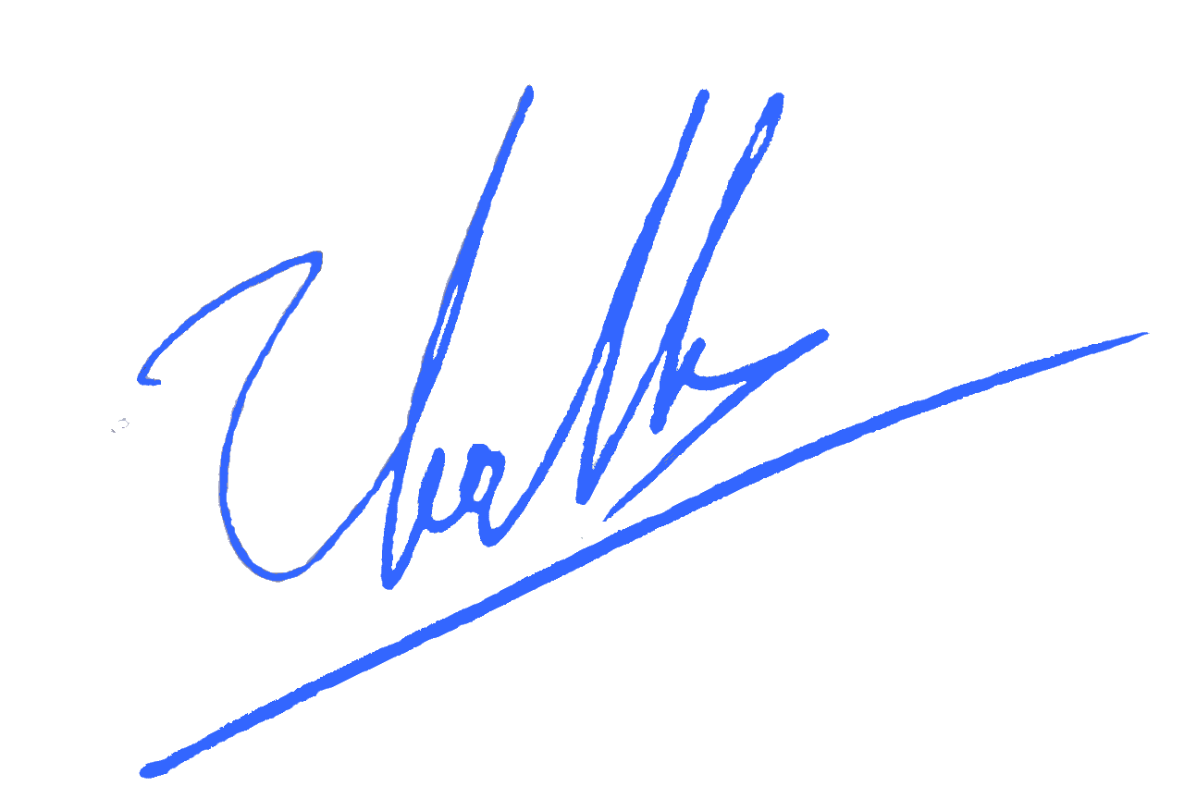Vậy UBND thị trấn Cửa Tùng thông báo cho các cá nhân, tổ chức trên địa bàn thị trấn Cửa Tùng biết để thuận tiện giải quyết công việc./.

|  |  |
| --- | --- |
| **Nơi nhận:**   * Như thành phần; * 13 khu phố (thông báo cho nhân dân được biết); * Các cơ quan, doanh nghiệp đóng trên địa bàn; * Lưu VP, Tiếp dân. | **TM. ỦY BAN NHÂN DÂN CHỦ TỊCH**  **Nguyễn Quang Hưng** |